КОНСУЛЬТАЦИЯ ДЛЯ РОДИТЕЛЕЙ
ПРАВИЛА ПОВЕДЕНИЯ И БЕЗОПАСНОСТИ ДЕТЕЙ
НА ВОДОЁМАХ В ВЕСЕННИЙ ПЕРИОД
Уважаемые родители!
В связи с потеплением и таяньем льда на водоемах увеличилась опасность гибели детей, поэтому необходимо принять срочные дополнительные меры по обеспечению безопасности пребывания детей вблизи водных объектов.
С наступлением весны под воздействием солнечных лучей лед быстро подтаивает. Еще более разрушительные действия на него оказывает усиливающееся весной течение воды в реках, которое подтачивает его снизу. С каждым днем он становится все более пористым, рыхлым и слабым. Вполне понятно, что передвижение по такому льду связано с большой опасностью.
Нужно знать, что весенний лед резко отличается, от осеннего и зимнего. Если осенний лед под тяжестью человека начинает трещать, предупреждая об опасности, то весенний лед не трещит, а проваливается, превращаясь в ледяную кашицу.
Наибольшую опасность весенний паводок представляет для детей. Оставаясь без присмотра родителей и старших, не зная мер безопасности, так как чувство опасности у ребенка слабее любопытства, играют они на обрывистом берегу, а иногда катаются на льдинах водоема. Такая беспечность порой кончается трагически. Весной нужно усилить контроль за местами игр детей.
ЗАПРЕЩАЕТСЯ:
1.Выходить в весенний период на отдаленные водоемы.
2.Переправляться через реку в период ледохода.
3.Подходить близко к реке в местах затора льда, стоять на обрывистом берегу, подвергающемуся разливу и, следовательно, обвалу.
4.Собираться на мостах, плотинах и запрудах.
5.Приближаться к ледяным затором, отталкивать льдины от берегов, измерять глубину реки или любого водоема, ходить по льдинам и кататься на них.

Нельзя допускать, чтобы оказался
РЕБЕНОК НА ЛЬДИНЕ
Весной, во время ледохода, на реках и водоемах появляется большое количество льдин, которые привлекают детей. Многие считают катание и проведение других развлечений на льдинах «героическими поступками». Эти забавы нередко заканчиваются купанием в ледяной воде, поскольку льдины часто переворачиваются, разламываются, сталкиваются между собой, ударяются о предметы, находящиеся в воде, попадают в водовороты.
УБЕДИТЕЛЬНАЯ ПРОСЬБА РОДИТЕЛЯМ:
не отпускайте детей на лёд без присмотра,
ОБЪЯСНЯЙТЕ, ЧТО ЭТО ОПАСНО.
Не допускайте детей к реке без надзора взрослых, особенно во время ледохода, предупредите их об опасности нахождения на льду при вскрытии реки или озера. Помните, что в период паводка, даже при незначительном ледоходе, несчастные случаи чаще всего происходят с детьми. Разъясняйте правила поведения в период паводка, запрещайте им шалить у воды, пресекайте лихачество. Не разрешайте им кататься на самодельных плотах, досках, бревнах или плавающих льдинах. Оторванная льдина, холодная вода, быстрое течение грозят гибелью. Разъясните детям меры предосторожности в период ледохода и весеннего паводка. Проведите беседу с детьми «О правилах поведения на льду и на воде». Не забывайте, что обязанность каждого родителя – сделать все возможное, чтобы предостеречь детей от происшествий на воде, которые нередко кончаются трагически.
ВЗРОСЛЫЕ И ДЕТИ, СОБЛЮДАЙТЕ ПРАВИЛА ПОВЕДЕНИЯ НА ВОДНЫХ ОБЪЕКТАХ, ВЫПОЛНЕНИЕ ЭЛЕМЕНТАРНЫХ МЕР ОСТОРОЖНОСТИ — ЗАЛОГ ВАШЕЙ БЕЗОПАСНОСТИ!
СОБЛЮДАЙТЕ ПРАВИЛА ПОВЕДЕНИЯ НА ВОДОЕМАХ ВО ВРЕМЯ ТАЯНИЯ ЛЬДА, РАЗЛИВА РЕК И ОЗЕР!

Консультация для родителей «Правила безопасности на льду водоёма»
Январь 12, 2016
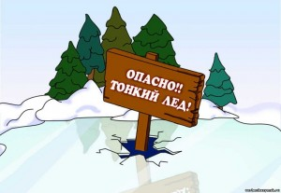
На календаре плотно закрепилась зимушка — зима, гора теплых вещей в ожидании томится перед дверью, а ваш малыш уже в полной боевой готовности перед отправлением навстречу зимним забавам! Ребенку так и хочется провести время на льду, особенно там, где реки или озера едва успели замерзнуть. Для детей – ледовое приключение, а для родителей — бесконечное волнение. Дорогие родители, в ваших силах предостеречь детей от опасностей, связанных с попаданием на лед.
Для этого следует знать несколько правил поведения на льду и закрепить их в сознании ребенка.
Первое и самое главное правило — не пускайте детей одних на лед! Но в жизни всякое может произойти. Поэтому в целях сохранности вашего чада побеседуйте с ним о правилах поведения на льду.
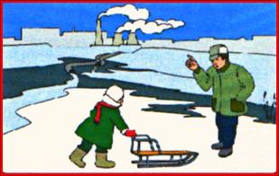
Очень опасен ноздреватый лед, который представляет собой замерзший во время метели снег.
Толщина льда на водоеме не везде одинакова. Тонкий лед находится: у берегов, в районе перекатов и стремнин, в местах слияния рек или их впадения в море (озеро), на изгибах, излучинах, около вмерзших предметов, подземных источников, в местах слива в водоемы теплых вод и канализационных стоков.
Чрезвычайно опасным и ненадежным является лед под снегом и сугробами.
Опасность представляют собой полыньи, проруби, трещины, лунки, которые покрыты тонким слоем льда. Этот лед проламывается при наступлении на него, и человек неожиданно может оказаться в холодной воде. Особую опасность представляет лед, покрытый толстым слоем снега, так как вода под ним замерзает медленно и неравномерно.
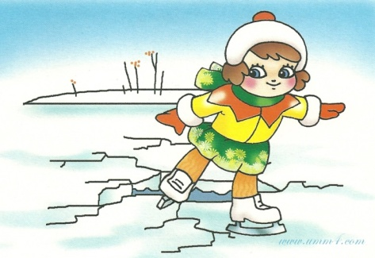
На участки такого льда ступать нельзя ни в коем случае. Надо помнить, что лед безопасен для одного человека при толщине не меньше 10 сантиметров.
Прежде чем двигаться по льду, следует убедиться в прочности льда, после выхода на лед по нему следует постучать палкой; если на поверхности появится вода, раздастся характерный звук – “треск” или лед начнет прогибаться, играть под ногами – то необходимо незамедлительно вернутся на берег.
Категорически запрещается проверять прочность льда ударами ноги.
Если лед непрочен, необходимо прекратить движение и возвращаться по своим следам, делая первые шаги без отрыва ног от поверхности льда.
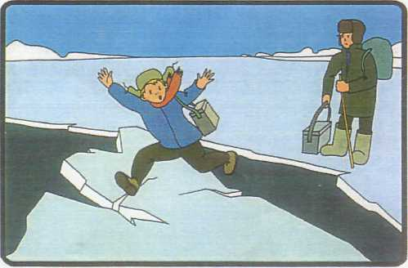
Внимание! Если за вами затрещал лед и появились трещины, не пугайтесь и не бегите от опасности! Плавно ложитесь на лед и перекатывайтесь в безопасное место!
Как вести себя на льду:
1. Нельзя выходить на лед, когда на улице темно или плохая видимость по причине тумана или снега.
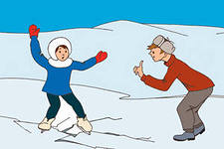
2. Запретите ребенку проверять, насколько прочен лед, ударяя по нему ногами. Лед может оказаться тонким, и ребенок запросто провалится.
3. Расскажите ребенку о том, что особенно опасным является лед, который покрыт толстым слоем снега. В таких местах вода замерзает намного медленнее.
4. Также опасны те места на льду, где видны трещины и лунки. При наступлении на эти места ногой лед может сразу же треснуть.
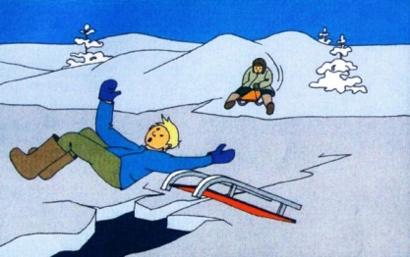
5. Если по каким-то причинам под ногами затрещал лед, и стала образовываться трещина, ни в коем случае нельзя впадать в панику и бежать сломя голову от опасности. Необходимо лечь на лед и аккуратно перекатиться в безопасное место.
6. Если ребенок все-таки оказался в опасности, и лед под ним треснул, то оповестите его, что нельзя прыгать на отдельно плывущую льдину, так как она может перевернуться и ребенок окажется под водой
Убедительная просьба родителям: не отпускайте детей на лед без присмотра, ОБЪЯСНЯЙТЕ, ЧТО ЭТО ОПАСНО.

